**Министерство науки и высшего образования РФ**

Федеральное государственное бюджетное образовательное учреждение

высшего образования

**«Владимирский государственный университет имени Александра Григорьевича и Николая Григорьевича Столетовых»**

**(ВлГУ)**

СМК 08/03-18

Срок хранения 2 года

ВЛГУ.10.05.04.04.05.00 ПЗ

|  |  |
| --- | --- |
| СОГЛАСОВАНО | УТВЕРЖДАЮ |
| К. т. н. доцент кафедры ИЗИ | Заведующий кафедрой ИЗИ |
| ____________ ____________________  подпись расшифровка подписи | ____________ ____________________  подпись расшифровка подписи |
|  |
| «_____» ____________20__ | «_____» ____________20__ |
|  |  |

**ОТЧЕТ**

**О КУРСОВОЙ РАБОТЕ**

**СППР «Students Tour»**

**по теме**

**РАЗРАБОТКА ЦИФРОВОЙ ТУРИСТИЧЕСКОЙ ПЛАТФОРМЫ**

Разработал,

Студент группы ИСБ-119 **__________** Шелудянкин А. К.

подпись, дата

Владимир 2021

**Министерство науки и высшего образования Российской Федерации**

Федеральное государственное бюджетное образовательное учреждение высшего профессионального образования

**«Владимирский государственный университет имени Александра Григорьевича и Николая Григорьевича Столетовых»**

**(ВлГУ)**

**Кафедра информатики и защиты информации**

СМК 08/03-28

Срок хранения 6 лет

ВЛГУ.100504.10.05.00 ПЗ

УТВЕРЖДАЮ

Заведующий кафедрой ИЗИ

_______________ М.Ю. Монахов

“_____” ____________20__

**ПОЯСНИТЕЛЬНАЯ ЗАПИСКА**

РАЗРАБОТКА СППР «Students Tour»

Владимир 2021

**СПИСОК ИСПОЛНИТЕЛЕЙ**

|  |  |  |
| --- | --- | --- |
| Руководитель проекта |  | доц. каф. ИЗИ  А.А. Воронин |
|  | подпись, дата |  |

|  |  |  |
| --- | --- | --- |
| Студент группы ИСБ- 119 | __________________  подпись, дата | Окунев В.В. |
| Студент группы ИСБ-119 | __________________  подпись, дата | Шелудянкин А.К. |

# КУРСОВАЯ РАБОТА

Ключевые слова: ИНФОРМАЦИОННАЯ СИСТЕМА, ВЕБ-САЙТ, БАЗА ДАННЫХ, КЛИЕНТ-СЕРВЕРНАЯ АРХИТЕКТУРА

Целью работы является разработка системы помощи принятия решений. Клиент представляет собой мобильное предложение для устройства на ОС Android. Клиент также представляет собой и сайт. Данная система представляет в совокупности генератор маршрута, который предоставляет пользователям просматривать добавленные места, генерировать места и строить маршруты.

Оглавление

КУРСОВАЯ РАБОТА 4

ОБОЗНАЧЕНИЯ И СОКРАЩЕНИЯ 6

ВВЕДЕНИЕ 7

1 ОСНОВНАЯ ЧАСТЬ 8

1.1 Функциональная структура системы 8

1.2 Подсистема android 9

1.3 Подсистема Desktop 11

1.4 Подсистема БД 12

1.5 Взаимодействие между подсистемами 13

1.6 Состав программных продуктов и языки деятельности 14

ЗАКЛЮЧЕНИЕ 15

СПИСОК ИСПОЛЬЗОВАННЫХ ИСТОЧНИКОВ 16

ПРИЛОЖЕНИЕ А 17

# ОБОЗНАЧЕНИЯ И СОКРАЩЕНИЯ

ОС – операционная система.

БД – база данных.

Students Tour - генератор маршрутов для студентов

СППР – система помощи принятия решений

# ВВЕДЕНИЕ

Целью работыявляется разработка клиент-серверной информационной системы. Клиент представляет собой мобильное приложение для операционной системы (ОС) Android. Данная система является системой помощи принятия, которая предоставляет возможность пользователю получить место по заданным им критериям. Для выполнения данной работы были поставлены следующие цели:

1. Изучение клиент-серверной архитектуры информационной системы;
2. Разработка клиентской части;
3. Разработка браузерной части;
4. Создание и разработка база данных;
5. Тестирование разработанной системы;

Актуальность данной работы заключается в ускорении и упрощении принятия решения по выбору места посещения. А также возможность пользоваться системой с разных устройств.

Основанием для разработки СППР ГМдС, является техническое задание на курсовую работу по дисциплине «Информационные системы и технологии» доцента кафедры ИЗИ ВлГУ им. А.Г. и Н.Г. Столетовых Воронина А.А. от 18 сентября 2021 года.

# ОСНОВНАЯ ЧАСТЬ

## Функциональная структура системы

СППР состоит из следующих подсистем:

- Веб-клиента (Desktop): представляет собой веб-приложение, с помощью которого происходит администрирование системы. Данная подсистема позволяет полное изменение БД при условии авторизации от имени администратора. Также с этого приложения возможна деятельность, как и в мобильной части.

- Клиента, android приложения: представляет собой приложение на android, с помощью которого возможна авторизация и регистрация клиентов, просмотр недавно добавленных мест, генерацию мест и их просмотр, а также построение маршрута к этому месту.

- БД: хранит данные.

## Подсистема android

Подсистема представляет собой приложение для операционной системы (ОС) Android. Она предоставляет возможность пользователю просматривать информацию о месте, которое ему рекомендует систему, а также генерировать маршрут до него.

Приложение работает с базой данных, которая расположена на хостинге, с помощью интернета пользователь подключается к базе и считывает из неё всю необходимую информацию.

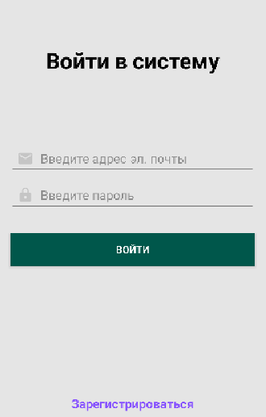

*Рисунок 1 - Авторизация в приложение*

После открытия приложения и похождения процедуры авторизации пользователь может приступить к получению мест для посещения.

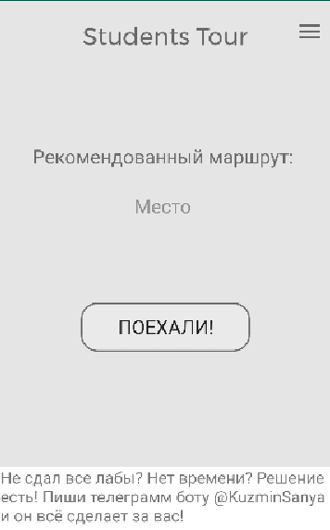

*Рисунок 2.а – основная страничка приложения*

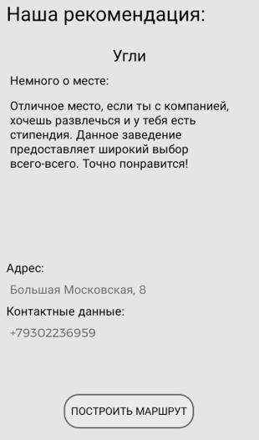

*Рисунок 2.б – карточка с описанием места*

## Подсистема Desktop

Веб-приложение представляет собой веб-сайт, для разработки которого использовался полнофункциональный серверный веб-фреймворк Django. На браузерной части содержаться необходимые файлы со скриптами для подключения веб-сайта к базе данных, которая также расположена в платформе Firebase. Пример представлен на рисунке 3.

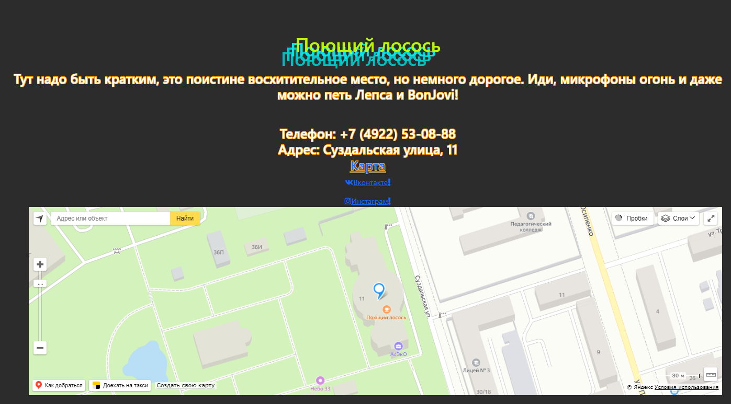

Рисунок 3 – веб-сайт “GIP”, стартовая страница

## Подсистема БД

В данной работе для сбора, обработки и хранения данных была использована база данных Realtime Database от Firebase.

Для хранения данных о местах была создана таблица Place, которая состоит из 6 полей:

* address – адрес
* coordx – координата по x
* coordy – координата по y
* desc – описание о месте
* phone – номер телефона
* place – место

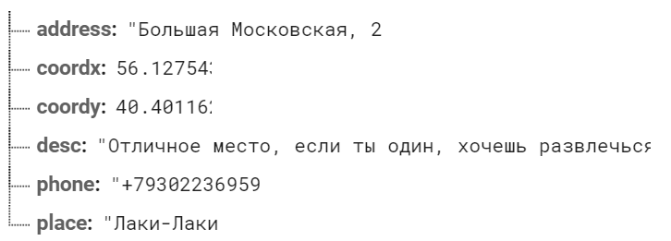*Рисунок 4 - Структура таблицы Place*

Для хранения данных о пользователе используется таблица Users, состоящая из 7-х полей:

* email – адрес электронной почты;
* login – поле в логином;
* password – поле с паролем;
* placeindex – индекс места;
* rec_place – рекомендованное место;
* uid – уникальный идентификатор пользователя;
* userType – тип пользователя.

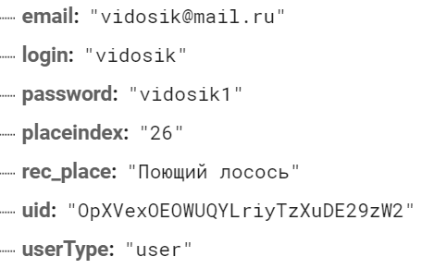

*Рисунок 5 - Структура таблицы Users*

## Взаимодействие между подсистемами

Взаимодействие между элементами системы реализуется по протоколу JSON-объекты GET-запросами с Realtime Database от Firebase.

## Состав программных продуктов и языки деятельности

Проект состоит из мобильного и веб приложения. Мобильное приложение разработано для устройств, работающих на ОС Android. Веб-приложение разработано для любого браузера. Исходным языком разработки мобильного клиента является Kotlin. Исходным языком разработки браузерной части является css, html, Python 3.9.

Взаимодействие между клиентами происходит через отправление API-запросов клиентской частью приложения и получением JSON- объектов с запрошенными данными, которые он берет из БД. Браузерная часть разработана на Django 3.0, который реализует шаблон Model-View-Controller для веб-приложений и обеспечивает их соединение с веб-сервером и сервером БД.

В качестве СУБД была выбрана Realtime Database от Firebase.

# ЗАКЛЮЧЕНИЕ

В ходе данной курсовой работы была разработана СППР Students Tour на основе клиент-серверной архитектуры: реализована клиентская часть – приложение для ОС Android, браузерная часть – страничка сайта для любого браузера, также тут осуществляется администрирование.

# СПИСОК ИСПОЛЬЗОВАННЫХ ИСТОЧНИКОВ

1. Обучающий канал по разработке серверного приложения на Django 2.0 и выше – URL: [https://www.youtube.com/user/zaemiel](https://vk.com/away.php?to=https%3A%2F%2Fwww.youtube.com%2Fuser%2Fzaemiel&cc_key=) (Дата обращения 28.09.2021)
2. Обучающий канал по разработке приложений в Android Studio – URL: [https://www.youtube.com/user/vitaxafication](https://vk.com/away.php?to=https%3A%2F%2Fwww.youtube.com%2Fuser%2Fvitaxafication&cc_key=) (Дата обращения 28.09.2021)
3. Форум по решению различных проблем с кодом – URL:   
   [https://stackoverflow.com](https://vk.com/away.php?to=https%3A%2F%2Fstackoverflow.com&cc_key=) (Дата обращения 10.10.2021)
4. Поисковая система, в которой «Найдется всё!» - URL: [https://www.google.ru](https://vk.com/away.php?to=https%3A%2F%2Fwww.google.ru&cc_key=) (Дата обращения 25.09.2021)

# ПРИЛОЖЕНИЕ А

**Перечень документов**

Перечень документов:

1. Пояснительная записка к техническому проекту.
2. Ведомость технического проекта.
3. Ведомость держателя подлинников.
4. Ведомость эксплуатационных документов.
5. Схема функциональной структуры.
6. Перечень входных сигналов и данных.
7. Описание программного обеспечения.
8. Описание алгоритма
9. Описание систем классификации и кодирования
10. Описание организации информационной базы
11. Руководство пользователя.
12. Описание информационного обеспечения системы
13. Программа и методика испытаний.
14. Перечень выходных сигналов(документов)